Jaboatão dos Guararapes, 19 de Setembro de 2025.
TERMO DE ORDEM DE SERVIÇO PARA REPARO TABLET

CHAMADO N°: 104
DATA DE ENTRADA: 19/09/2025
UNIDADE E REGIONAL: USF CAJA / 7
USUÁRIO: Regina Lopes do Nascimento
CPF DO USUÁRIO: 052.139.204-70
TELEFONE USUÁRIO: (81) 99505-5301

TOMBAMENTO DO TABLET: 203027
IMEI: 355637050357698
EMPRESA: 1
COM ITEM: Carregador e Capinha
DESCRIÇÃO: Tablet apresenta defeito no display, tela fantasma, tremendo muito e com bordas muito escuras, linhas brancas e falha na parte inferior do display

Por meio deste TERMO DE ENTREGA, declaro que recebi o equipamento descrito, o qual apresenta defeito.

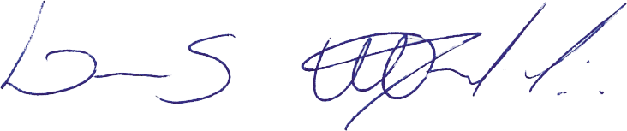

Assinatura da TI

Assinatura do Usuário

